ภาคผนวก ข
การเตรียม Microsoft Visual C++ ใหพรอมใชงานกับ DirectX

การใชงาน DirectX SDK รวมกับคอมไพเลอร Microsoft Visual C++ นั้นจะต้องกําหนดไดเรกทอรีที่เก็บไฟลเฮดเดอร (header file) และไฟลไลบราลีกอน โดยเลือก Option จากเมนู Tool แล้วเลือกแท็บ Directories ซึ่งจะปรากฏไดอะล็อกบ็อกแลวกําหนดคาดังรูป

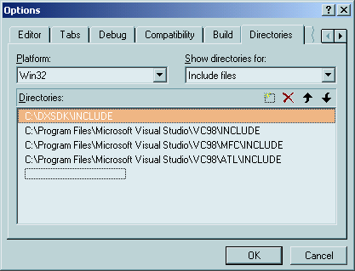
รูปที่ ข-1 ไดอะลอกบ็อกสําหรับการกําหนดไดเรกทรอรีของเฮดเดอรไฟลในไดเร็กเอ็กซ

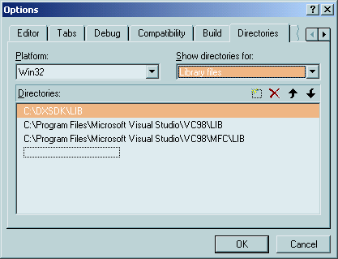
รูปที่ ข-2 ไดอะลอกบ็อกสําหรับการกําหนดไดเรกทรอรีของไลบราลีไฟลในไดเร็กเอ็กซ

เลื่อนตําแหนงไดเรกทอรีไปอยูดานบนสุดเนื่องจากไลบราลีที่มากับตัวคอมไพเลอรอาจจะเกากวาเวอรชันที่ตองการใชงาน
นอกจากนี้ยังตองกําหนดไลบราลีที่จะใหคอมไพเลอรลิงคอีกดวยโดยเลือก setting จาก เมนู Project จะปรากฏไดอะลอกบ็อกแลวจึงกําหนดคาไลบราลีที่จะใชเพิ่มเขาไป ดังรูป

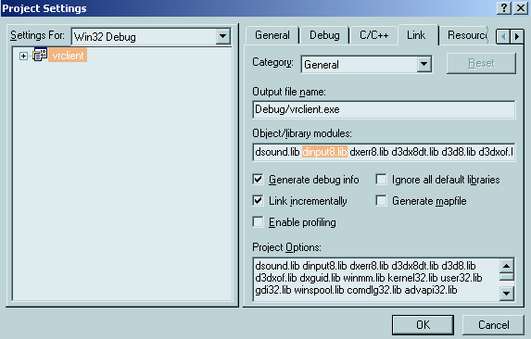
รูปที่ ข-3 ไดอะลอกบ็อกสําหรับการกําหนดไลบราลีที่จะนํามาลิงคในขณะคอมไพล

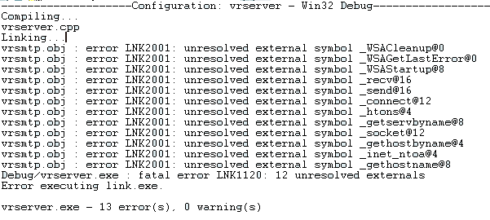
รูปที่ ข-4 ตัวอย่างข้อความผิดพลาดในการคอมไพล์โดยที่ไม่ได้กำหนดคอมไพล์ลิงค์

คอมไพล์ลิงค์ไลบารี่ที่จำเป็นของฝั่งเซิฟเวอร์
- dplay.lib
- dxguid.lib
- ws2_32.lib

คอมไพล์ไลบารี่ที่จำเป็นของฝั่งไคลเอ็นท์
- dsound.lib
- dinput8.lib
- dxerr8.lib
- d3dx8dt.lib
- d3d8.lib
- d3dxof.lib
- dxguid.lib

วิธีการเพิ่มไลบารี่สำหรับโปรเจคในไมโครซอฟต์วิชวลซีพลัสพลัส
#pragma comment(lib," dplay.lib")
#pragma comment(lib," dxguid.lib")
#pragma comment(lib,"ws2_32.lib")
#pragma comment(lib,"dplay.lib")
#pragma comment(lib,"dxguid.lib")
#pragma comment(lib,"dxerr8.lib")

